Sistemas Operativos en Red
Unidad 1: Introducción, instalación y configuración básica de Windows Server
Unidad 2: Directorio Activo en Windows Server
Examen Teórico de la Unidad
Apellidos y Nombre:

Responda a las siguientes cuestiones:

1. Describa brevemente en qué consiste el servicio de Directorio Activo (Active Directory) de Windows Server, indicando la información que considere relevante, como el protocolo en el que está basado, estructura física/lógica, qué utilidad tiene para la administración, objetos que almacena, etc. (2,5 puntos)

Active Directory sirve para controlar de manera jerárquica los recursos de una red. Este servicio esta basado en el protocolo ldap. Con este servicio podremos crear y administrar estructuras lógicas y objetos tales como grupos, unidades organizativas, usuarios, impresoras, etc.

Es muy útil en entornos corporativos o donde se requiera la administración de una gran cantidad de usuarios y equipos.

2. A la vista de las siguientes imágenes, responda a las cuestiones que se indican razonando la respuesta (2,5 puntos):

a) ¿Se ha instalado en este servidor Active Directory? ¿Cuál es el siguiente paso a dar?

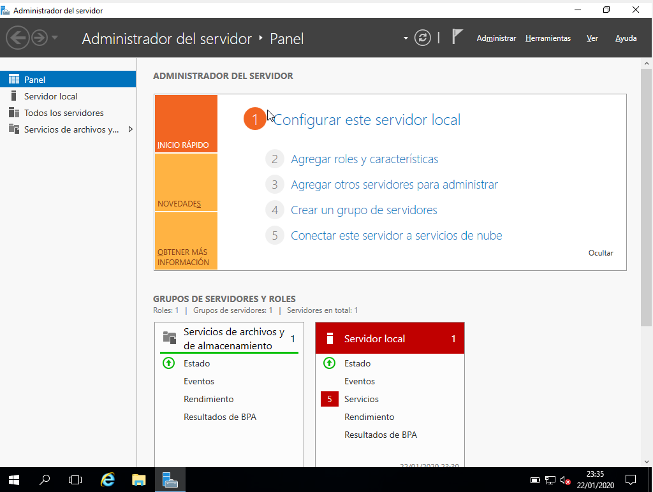
No esta instalado Active Directory. Cuando instalamos Active Directory aparece una pestaña a la izquierda “AD DS” y un cuadrado abajo en “Grupos de servidores y roles.”
Ir a “Agregar roles y características” para instalar Active Directory.

b) ¿Qué dominio tiene configurado este servidor?
No tiene ningún dominio de trabajo configurado. Tiene configurado el grupo de trabajo que esta por defecto “WORKGROUP”.
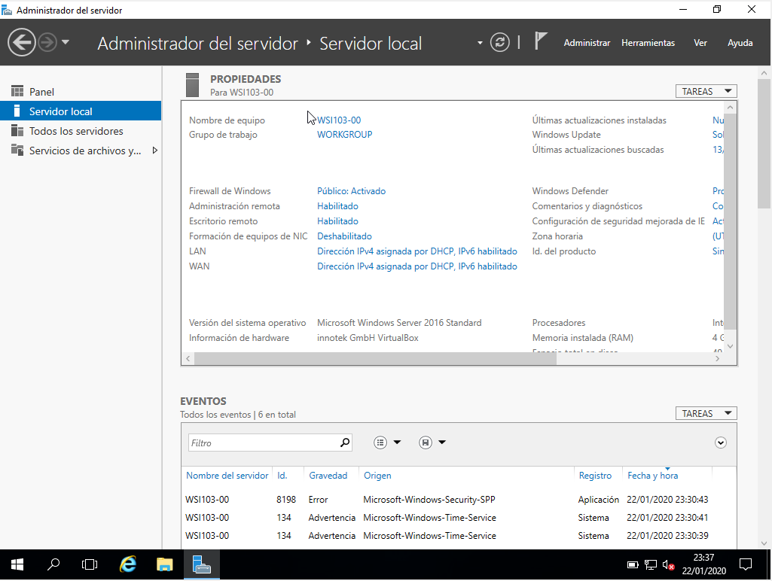
c) ¿Cómo se denomina y para qué sirve la siguiente pantalla? ¿Qué datos podría aportar sobre el servidor al que pertenece la captura?
Es la pantalla de inicio de sesión. Podemos ver que hay un usuario “Administrador” de un dominio “SMR00”.

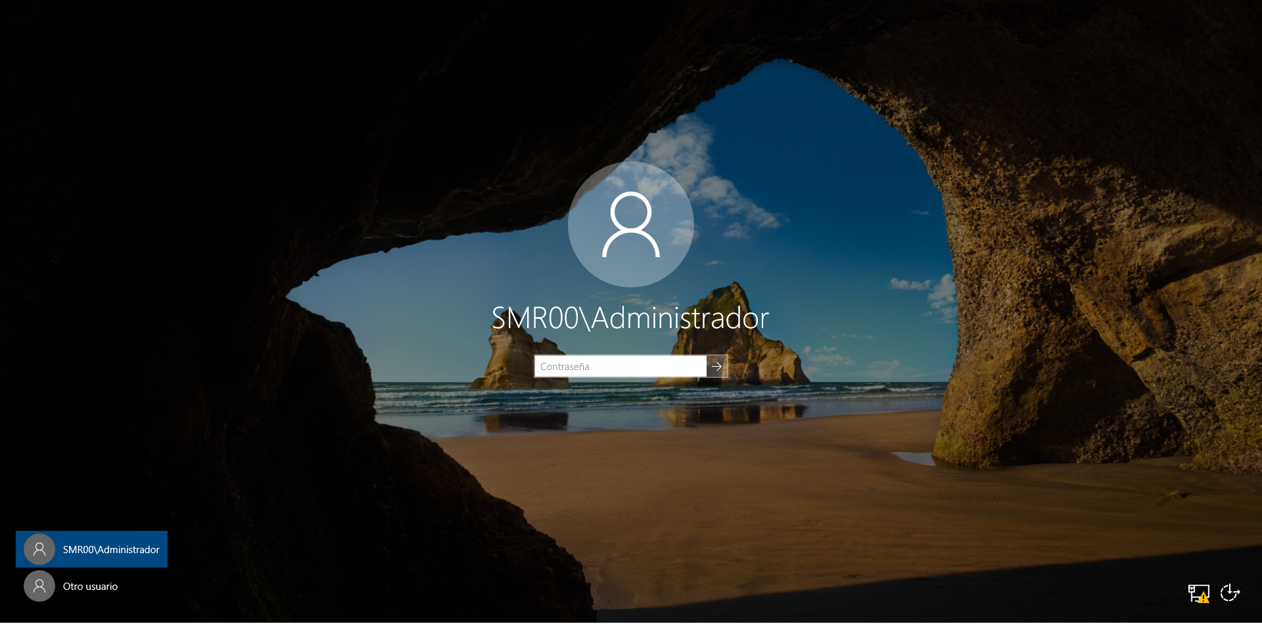

d) ¿Cómo podemos determinar con esta captura si está instalado Active Directory?

A la izquierda aparece una pestaña “AD DS” (Active Directory Domain Service). Y abajo en “Grupos de servidores y roles” aparece también “AD DS”.
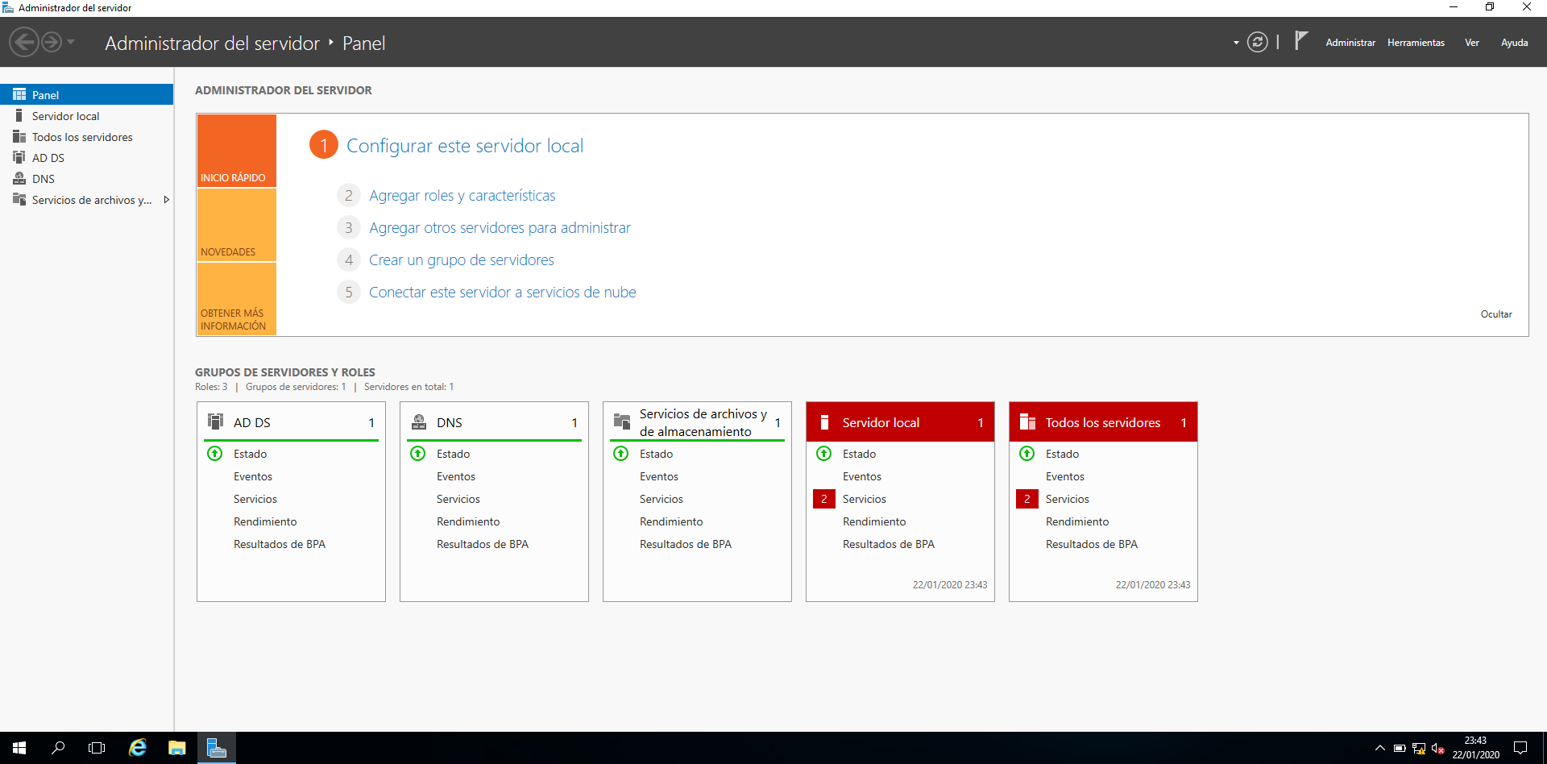
e) ¿Y en este servidor? ¿Está instalado Active Directory? ¿Se ha configurado algún dominio? ¿Cómo lo sabemos?

En este servidor también esta instalado Active Directory, a la izquierda sigue apareciendo la pestaña “AD DS” (Active Directory Domain Service).

En la propiedades de esta maquina, llamada “WSI103” podemos ver que tiene configurado un dominio llamado “SMR00.LOCAL”. Esto lo vemos en el apartado “Dominio:”.

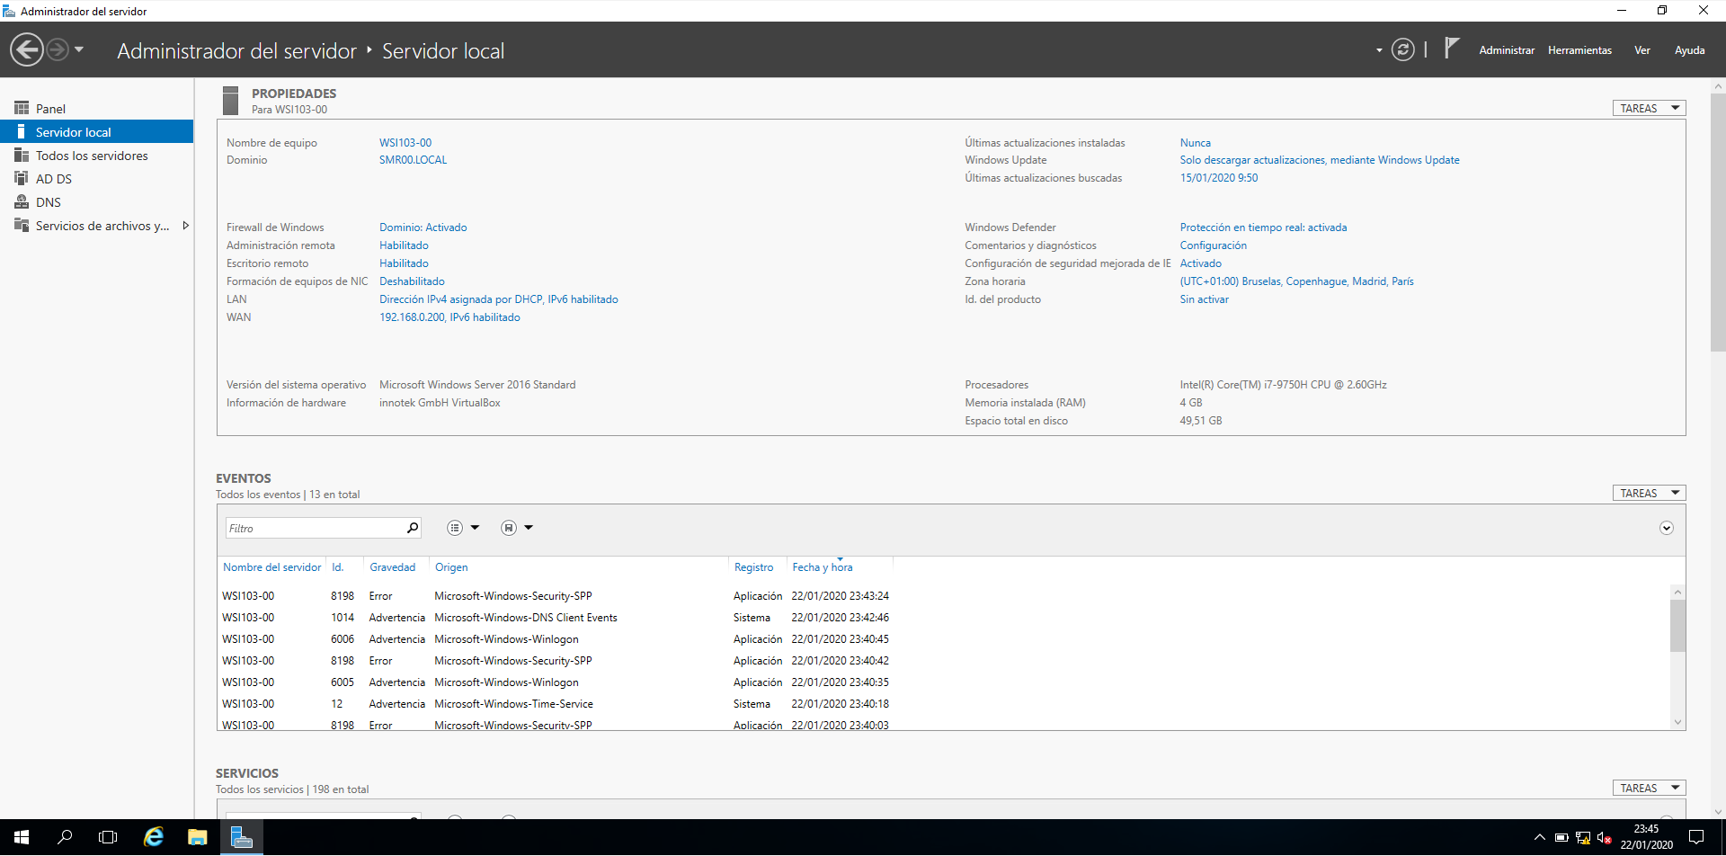

f) ¿Qué datos puede aportar sobre el Directorio Activo y los objetos de AD creados en este servidor?

Hay creadas 5 unidades organizativas, cada una tiene el nombre de un departamento y contiene a los usuarios de estos departamentos.


g) ¿Qué información nos aporta sobre la cuenta de usuario la siguiente pantalla?

Esta captura de pantalla nos muestra las horas en las que el usuario “Pascual Sánchez” puede iniciar sesión.
Podemos ver que este usuario puede iniciar sesión de lunes a miércoles de 08:00 a 15:00 y los viernes de 08:00 a 15:00.

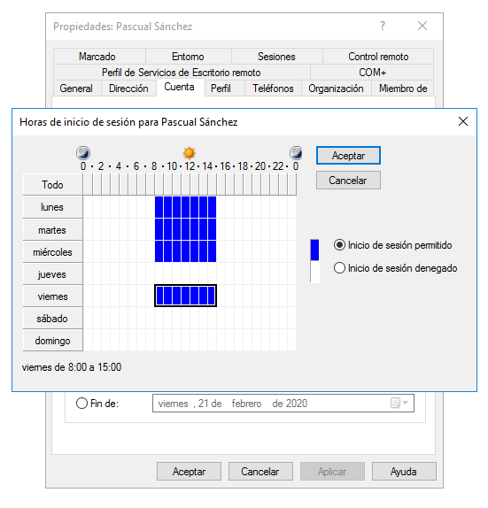

3. Indique brevemente los dos tipos de grupos de usuarios que podemos crear en Windows Server 2016, su uso y los diferentes ámbitos en los que se puede crear el que tiene que ver con permisos (2 puntos)

Los grupos afectan a los usuarios que sean miembros de ese grupo.

Existen dos tipos de grupos de usuarios que podemos crear:
- Grupo de seguridad
- Grupo de distribución

El grupo de seguridad sirve para controlar las posibilidades que tiene el usuario sobre su maquina, agregándole o quitándole privilegios, opciones, etc. Podemos desde quitarle el permiso de lectura a un archivo especifico hasta eliminarle la posibilidad de apagar la maquina.
Existen 3 grupos de seguridad:
- Grupo de seguridad Universal
- Grupo de seguridad Global
- Grupo de seguridad de dominio local
El grupo de seguridad universal puede añadir a miembros de cualquier bosque de dominio y aplicar características en cualquier bosque.
El grupo de seguridad global puede añadir a miembros solo de su dominio local, pero puede aplicar características a su bosque.
El grupo de seguridad de dominio local puede añadir a miembros de su bosque, pero puede solo puede aplicar características dominio local.

El grupo de distribución sirve para mandar mensajes a los usuarios.

4. Durante la instalación de Windows Server 2016 podemos elegir si deseamos una instalación con experiencia de escritorio o no… ¿qué significa y que ventajas y desventajas tienen uno u otro tipo de instalación? ¿Mediante qué mecanismo(s) se pueden configurar el dominio, directorio activo, etc. en un servidor sin experiencia de escritorio? (1 punto)

Cuando elegimos una instalación con experiencia de escritorio instalamos Windows Server 2016 con un entorno gráfico, en cambio si lo instalamos sin experiencia de escritorio solo tendremos un terminal.
La ventaja del entorno gráfico es que es mucho más cómoda, más intuitiva, como desventaja tiene un mayor consumo de recursos y almacenamiento.
En cambio, no tener entorno gráfico nos otorga un menor consumo de recursos, como desventaja es mucho más tedioso.

5. Responda brevemente a las siguientes cuestiones (2 puntos):

a) ¿Para qué sirve promover un servidor a “controlador de dominio”?
Para que el servidor sea el principal DNS de su red.

b) Si es el primer servidor que promovemos… ¿debemos agregar el controlador de dominio a un dominio existente, agregar un nuevo dominio a un bosque existente o agregar un nuevo bosque? Razone la respuesta.
Deberemos agregar un nuevo bosque, ya que no existe ningún bosque ni ningún árbol. Nosotros estamos creando el bosque, el árbol y el dominio.

c) ¿Para qué sirve especificar que el nivel funcional del dominio es Windows Server 2008?
Sirve para que no pierda compatibilidad con equipos que tengan versiones más antiguas de Windows Server.

d) ¿Qué implicaciones puede tener elegir dicho nivel funcional en cuanto a las nuevas características de Windows Server 2016?
Estas nuevas características se bloquearían para conservar la compatibilidad.

e) ¿En qué casos será necesario elegir este nivel funcional?
Cuando tenemos maquinas ya configuradas con un Windows Server anterior al 2016.

f) Una vez configurado el dominio, ¿qué debemos hacer para que los equipos cliente puedan incorporarse a nuestro dominio? Describa brevemente los pasos a dar.
Deberemos ir a la configuración del sistema y agregar nuestro dominio. Nos pedirá iniciar sesión con una cuenta y reiniciar la máquina.

g) ¿Puedo unir a mi dominio un equipo Windows 7 Professional? ¿Y un equipo Windows 10 Home Edition? Razone la respuesta.
Si se puede unir un equipo Windows 7 Pro al dominio ya que las versiones “Professional” si pueden. En cambio un Windows 10 Home no podría, las versiones “Home” no cuentan con esta característica.

h) Una vez incorporada una máquina cliente al dominio… ¿puede volver a configurarse como un equipo independiente en modo Workgroup? En caso afirmativo… ¿lo podría hacer cualquier usuario? Razone la respuesta.
Lo podría hacer un usuario administrador desde la configuración del sistema. Cualquier usuario no podría hacer este proceso.

